Рубрика: 90 добрых дел – к 90-летию района.
Чуваш-Карамалинское сельское поселение.
На территории СП Чуваш-Карамалинский сельсовет проживает 1024 человек . Входят 5 населенных пунктов . Функционирует МБОУ СОШ им.В.В.Николаева , где обучается 106 учеников, где по программе ППМИ, благодаря активности населения ,спонсоров , при поддержке администрации района провели капитальный ремонт (замена ситемы отопления) в 2020 году.

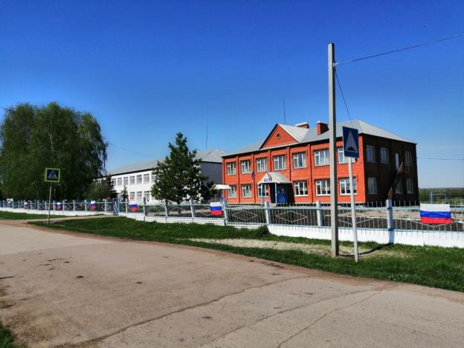

Из года в год СП развивается. В одном здании МБОУ СОШ им. В.В. Николаева функционирует и детский сад с. Чуваш-Карамалы. На сегодняшний день дет. сад посещает 32 ребенка, младшая группа 15 детей и старшая группа 17 детей. Одновременно со школой по программе ППМИ заменили систему отопления. Также благодаря помощи Администрации района и управлению образования отремонтировали полы в помещении детского сада и начальных классов. Для детей созданы все комфортные условия.

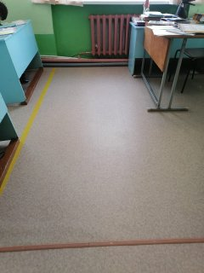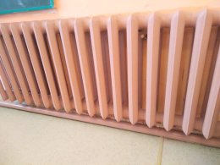

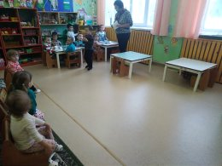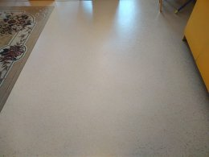

В 2019 году по программе ППМИ провели капитальный ремонт внешнего фасада здания СДК с. Чуваш-Карамалы. В этом году уже на предварительных собраних граждан население выбрало проблему по капитальному ремонту СДК с. Чуваш-Карамалы, так как внешний фасад выглядит прекрасно, а внутри с 2000 года ремонтные работы не проводились. Надеемся, что в 2021 году мы выиграем конкурс по программе ППМИ по капитальному ремонту здания СДК и при поддержке и помощи адинистрации района, спонсора ООО КФХ «Салават» в лице директора Федрова В.И. и Управления культуры решим эту проблему.
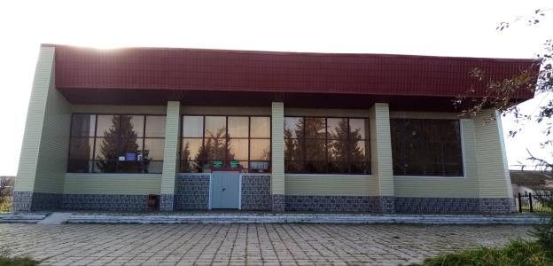

Во время празднования 260-летия образования с. Чуваш-Карамалы в 2000 году, наш земляк В.В. Николаев сделал большой подарок чувашкарамалинцам в виде церкви Святителя Василия Великого. И в этом году в канун празднования 20-летия со дня открытия церкви в 2020 году также сделала большой подарок жителям с. Чуваш-Карамалы его дочь Николаева Елена Васильевна в виде спонсорской помощи на капитальный ремонт фасадной части, лестниц, крыши, водоотводных труб и внутреннюю отделку церкви. Осенью 2019 года Елена Васильевна выделила деньги по замене оконных блоков на пластиковые. Также в этом году провели электрофикацию. До этого работники храма и прихожане жаловались на перебои электричества, замыкал подземный кабель. В этом деле тоже помогла Елена Васильевна на воздушное проведение электрофикации церкви.
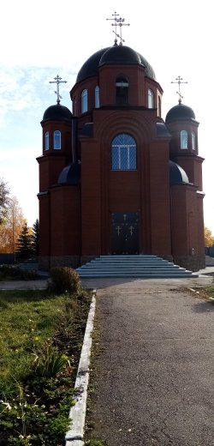

Руководство РФ и Республики Башкортостан уделяют не маловажное внимание развитию духовной культуры. На территории сельского поселения функционирует приход церкви Святителя Василия Великого во главе со священнослужителем Никитиным Евгением Витальевичем.
5 сентября 2020 г. на территории храма Св. Василия Великого в с.Чуваш-Карамалы установили бронзовый памятник Святителю Василию Великому благодаря спонсорской помощи Николаевой Елены Васильевны и ее супруга Данилова Бориса Алексеевича.
На 2021 год запланировали благоустроительные работы по укладке брусчатки вокруг памятника и посадку голубых елей. В этом деле опять нам помогут наши спонсоры.
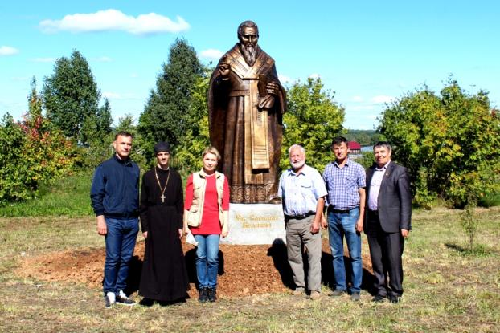
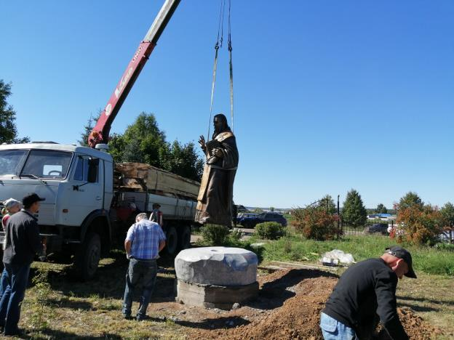
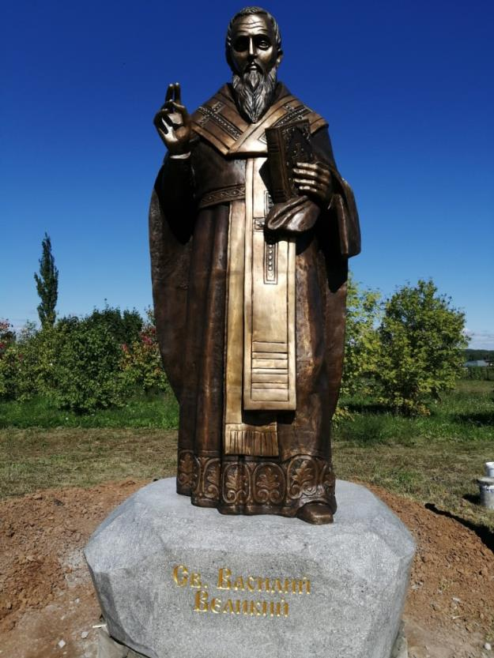

В целях благоустройства кладбищ во всех 4 кладбищах СП на день поминовения и почитания в Республике Башкортостан 2 мая, объявленный главой РБ Хабировым Р. Ф. и перед Троицей провели массовые субботники по благоустройству кладбищ с участием депутатов и работников СП. Секретарь районного Совета, куратор СП Федоров В.И. выступил перед участниками субботника.
Провели уборку на территории кладбища с. Чуваш-Карамалы, повесили информационный стенд. Также провели субботники на кладбищах в д. Новочелатканово и д. Старые Карамалы.
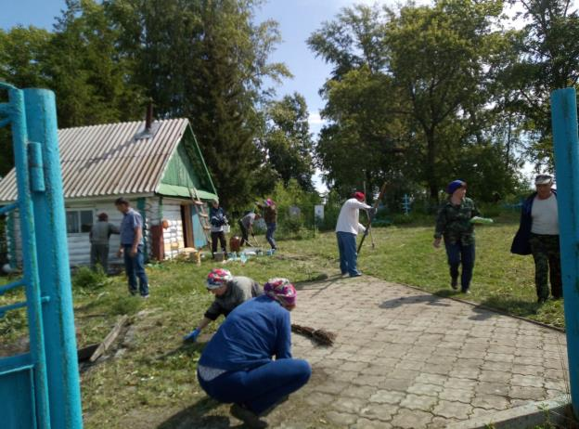
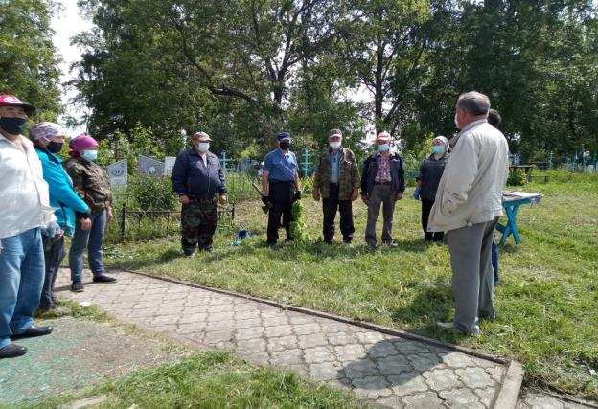
Субботник на кладбище в д. Новочелатканово
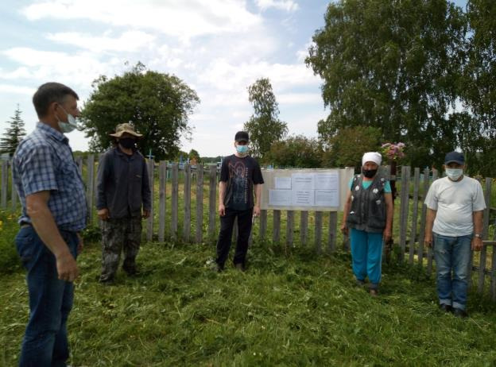
Уход за могилой нашего земляка, доктора технических наук, профессора, академика Академии горных наук, заслуженного работника нефтяной и газовой промышленности РФ Николаева Василия Васильевича.
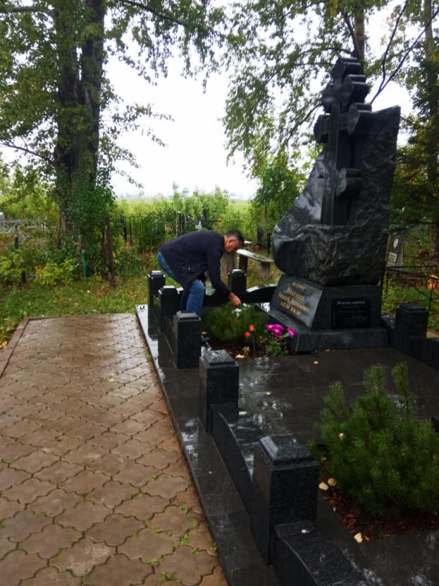

Уход за Поминальным Крестом, где захоронены наши предки, начиная с первопоселенцев, с 1740 года по 1895 год.
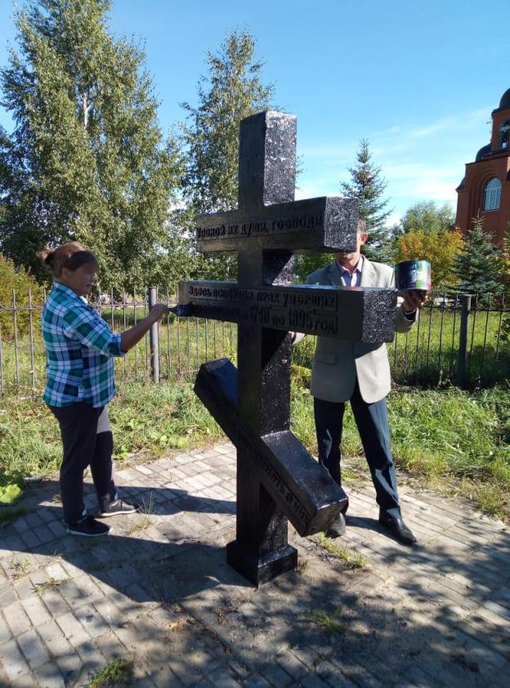

В этом году вся Россия праздновала 75-летие Победы в ВОВ. В стороне не остался и СП Чуваш-Карамалинский сельсовет. На 9 Мая было возложение цветов и венков. На территории сельского поселения к 75- летию Великой Победы было праздничное оформление улиц села, уборка, покраска, побелка памятника Победы в ВОВ. Проводились культурно-исторические мероприятия, посвященные Дню Победы.
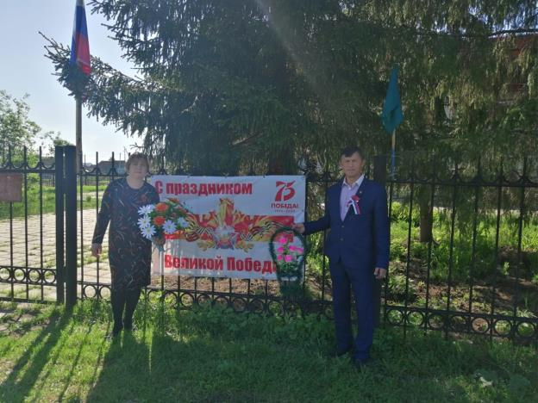
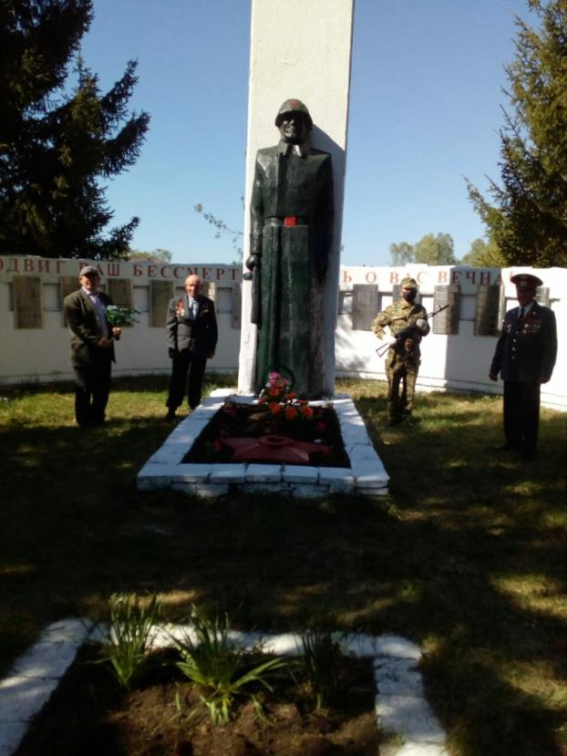

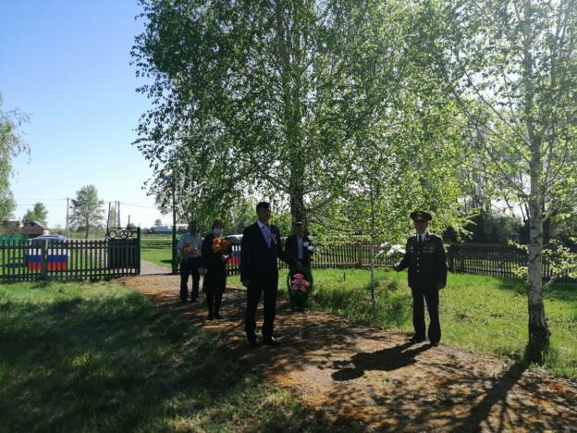
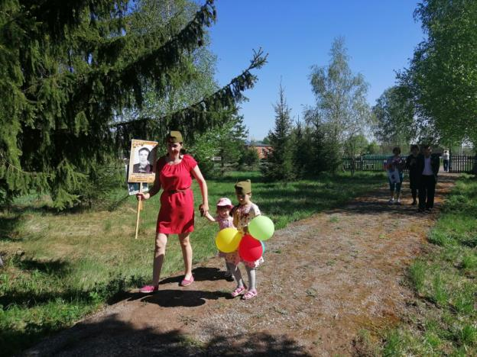
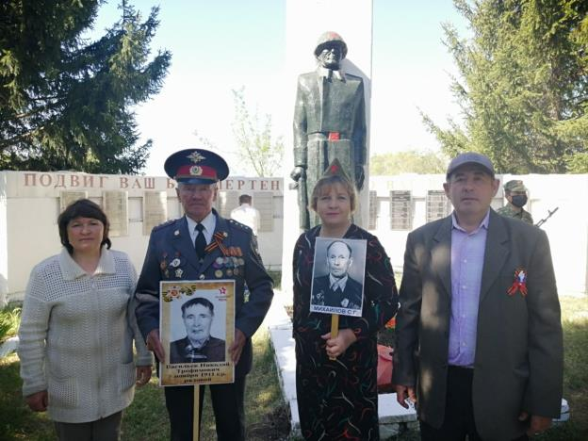
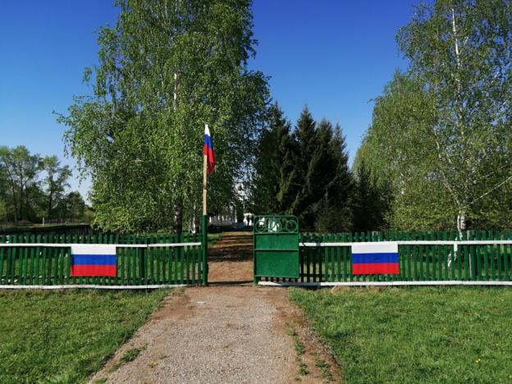
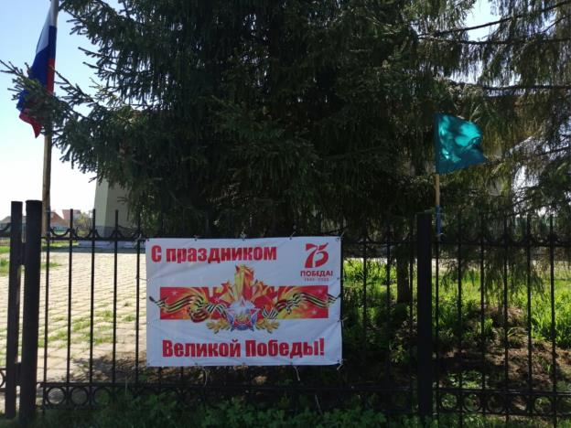
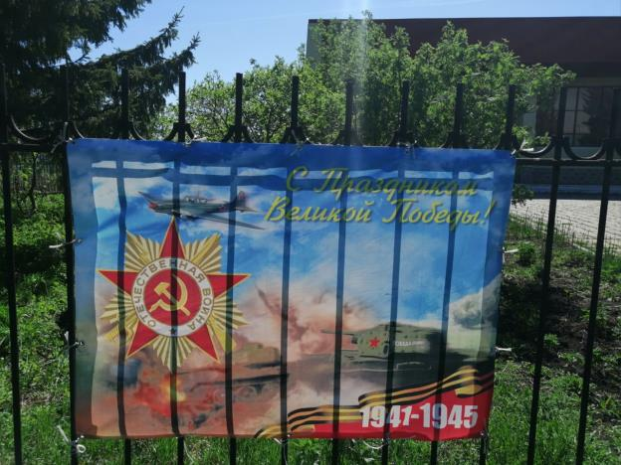

На территории сельского поселения по состоянию на 1 декабря 2020 проживает 13 тружеников тыла и вдов ВОВ.
Ветеранов ВОВ не имеется, последний ветеран ВОВ умер в 2006 году.
Награждение юбилейной медалью к 75-летию Победы в ВОВ тружеников тыла (февраль 2020 год). Не все труженики тыла смогли присутствовать на награждении. На награждение приехал зам. главы администрации Цуканов Сергей Петрович. Мероприятие проходило в актовом зале МБОУ СОШ с. Чуваш-Карамалы. Не сумевшим подойти труженикам тыла вручили медали на дому.
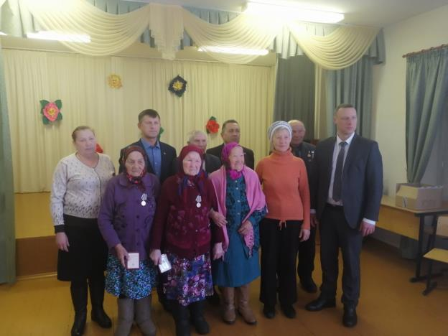

Также жители СП активно занимаются ведением ЛПХ. Излишки с/х продукции реализуют на ярмарках. В последние годы появилось множество теплиц для занятий цветоводством и производством ранних овощей. В с. Чуваш-Карамалы многодетная семья Иванова Вадима и Ксении занимаются цветоводством. Дети Гликерия, Глория, Габриелла дружно помогают родителям ухаживать за цветами.
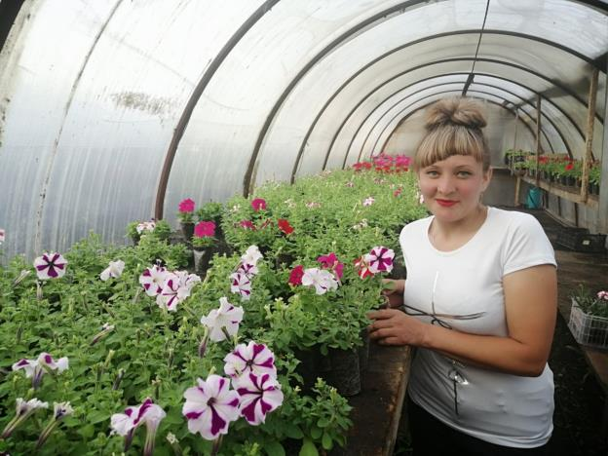
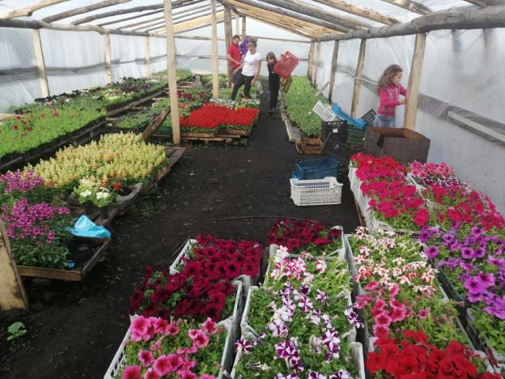

В этом 2020 году на День Пожилых людей не могли собрать ветеранов труда и тружеников тыла на чаепитие и концерт из-за пандемии коронавируса. Но Администрация СП совместно с культработниками и благодаря спонсорской помощи директора ООО КФХ «Салават» Федорова В.И. сумели подворно поздравить ветеранов труда и тружеников тыла, вручили продуктовые наборы и подарки.
Поздравление и пожелания с днем пожилых людей ветеранов сельского хозяйства на 01.10.2020 г.
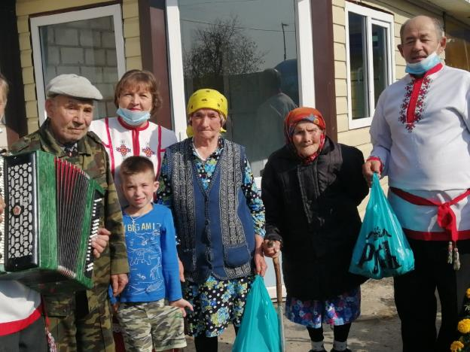

Администрация СП уделяет большое внимание уличному освещению, текущему ремонту уличного освещения, также замене старых изношенных светильников на экономичные светодиодные светильники. В этом 2020 году провели текущий ремонт и установку новых светильников на сумму более 200 тысяч рублей. Работы еще продолжаюся.
Установка экономных светодиодных светильников по улицам с. Чуваш-Карамалы и около пешеходных переходов учреждений образования и детского сада.
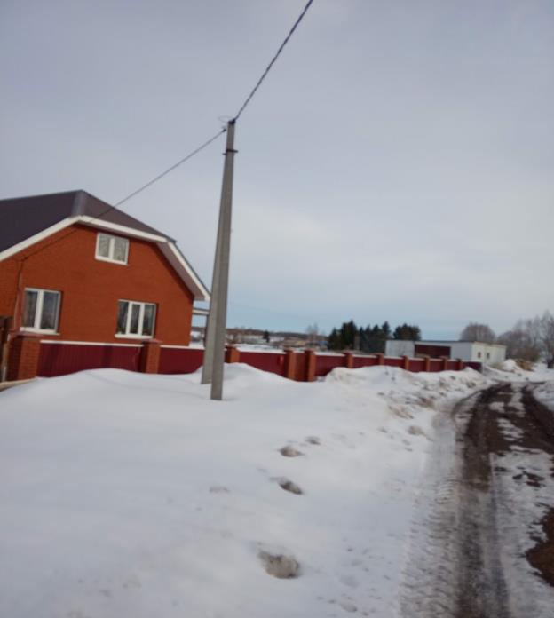
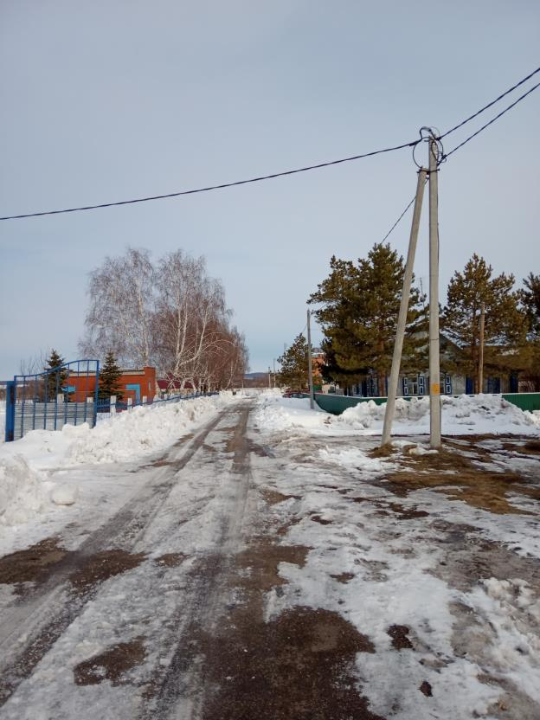

Мы гордимся своим земляком, уроженцем д. Новочелатканово Сафиным Мударисом Х., который является автором и соавтором многих исторических изданий, который много делал и продолжает делать по изучению истории деревень и сел района и республики.
В рамках 90- летия Аургазинскому району в Чуваш Карамалинской сельской модельной библиотеке прошла встреча: «Наши земляки – наша гордость» - с земляком писателем, краеведом. Краевед – это тот человек, который собирает по крупицам бесценное свидетельство прошлых лет документов и фотографий, что бы мы смогли снова и снова встречаться с историей лицом к лицу. Очень важно не только собрать все это, но и донести до широкого круга людей. Сафин М.Х. , краевед от Бога, который восстанавливает историю сел и деревень, изучая документы центральных, областных, республиканских архивов.
Решением Президиума Стерлитамакского горсовета от 20 апреля 1999 г. награжден Почетной грамотой. С 13 ноября 1977 г. (с 9 класса) занимается краеведением.
В 1988-1998 гг. возглавлял поисковую группу «Память» при Аургазинском РВК БАССР.
В 1998-2007 гг. сотрудничал с академиком В. В. Николаевым по подготовке и выпуску книг о малой родине В. В. Николаева. Проводил исследовательские работы во многих архивах.
С 27 декабря 2001 г является почетным краеведом Союза чувашских краеведов, с 16 марта 2007 г. – действительным членом Чувашской народной академии, с 21 апреля 2012 г. – действительным членом Чувашской академии наук и искусств. В ноябре 2017 г. удостоен звания «Почетный краевед общества краеведов Республики Башкортостан». Решением исполкома Союза чувашских краеведов от 26 января 2002 г. присужден Диплом им. К.В.Элле. 17 апреля 2003 года нв Всероссийском конкурсе журналистических и писательских произведений «Моя малая Родина» авторы 2-й книги «История возникновения и развития деревни Чувашские Карамалы. Генеалогическое древо рода первопоселенца Никита Авдокима» в номинации «Документалистика» были удостоены Диплома Российского военного историко - культурного центра при правительстве РФ. Решением Правления Фонда ИКИ им. К.В. Иванова от 1 февраля 2010 г. присуждена премия им. академика В. В. Николаева 2009 г. Краевед интересно и увлекательно рассказал о своей исследовательской и издательской работе. Он автор 32 книг. В перспективе собирается выпускать книгу о репрессированных «Без вины виноватые», книга о тружениках тыла, книга «История народного просвещения Аургазинского района», история здравоохранения. Чуваш Карамалинская историческая энциклопедия надеется, выйдет в электронном варианте. У него грандиозные планы и мечты мы пожелаем ему крепкого здоровья , больших творческих работ его нелегкой исследовательской жизни.

Встреча краеведа Сафина М. Х. со школьниками в библитеке СДК с. Чуваш-Карамалы
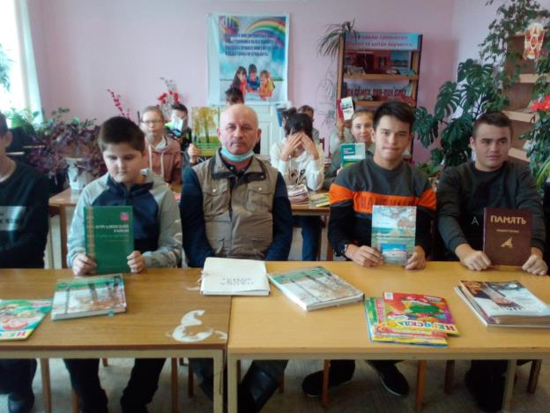

В этом 2020 году еженедельно по пятницам и субботам проводились экологические субботники и дни Чистоты.
Субботники, посвященные году Эстетики, проводили в течении всего года.
Уборка прилегающей территории пруда «Пикине» в с .Чуваш-Карамалы.
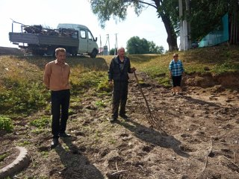
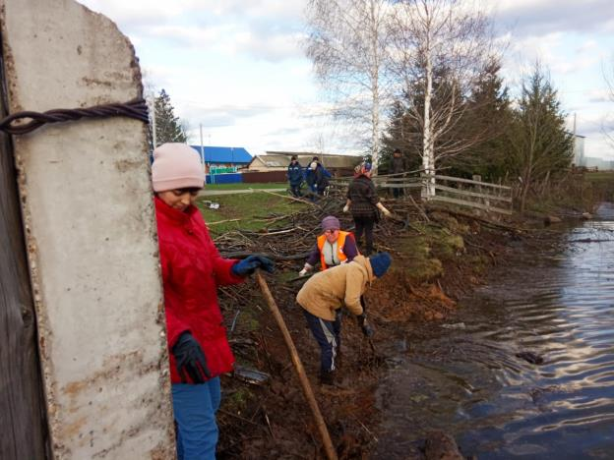

Еженедельные субботники начали проводить с начала 2020 года.
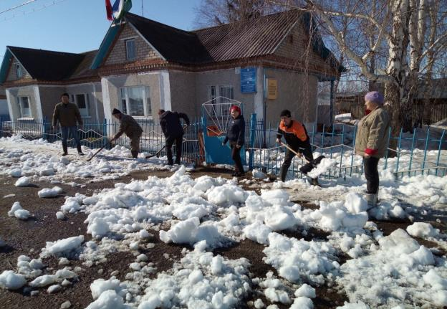

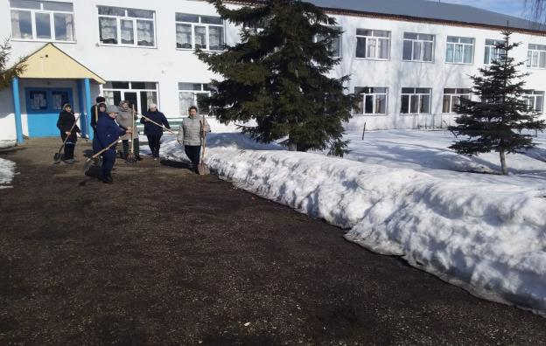

Для отдыха и досуга детей установлены 2 игровые площадки. Эксплуатация и содежание этих площадок производится за счет сельского поселения. В этом году также провели множество субботников по благоустройству детских площадок.
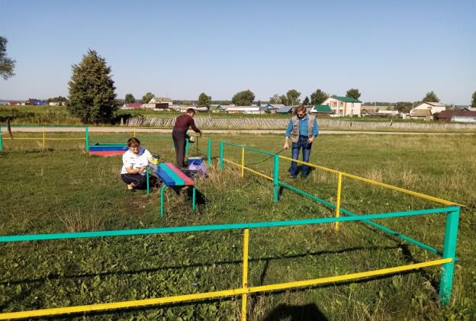
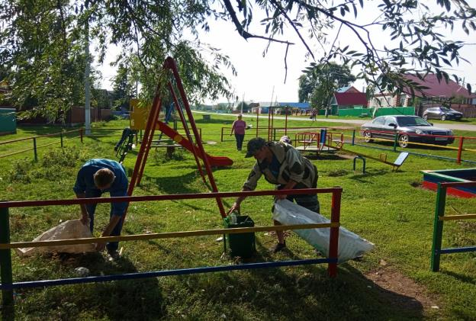

Посадка деревьев, повященная акции «Зеленая Башкирия»
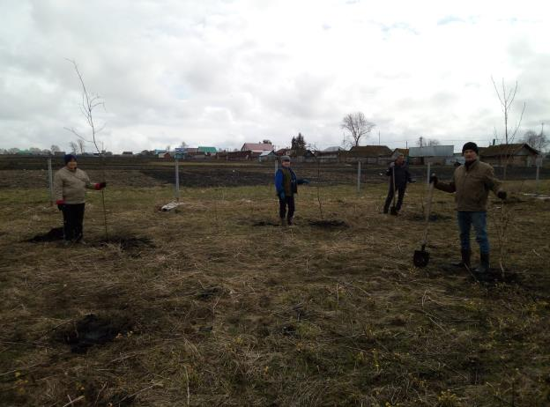

Обкос сорной растительности по улицам с. Чуваш-Карамалы вдоль межпоселенческих дорог проводили в течении всего летнего сезона.
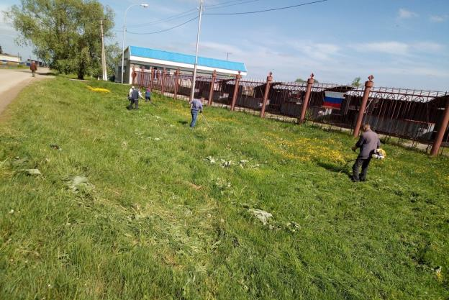
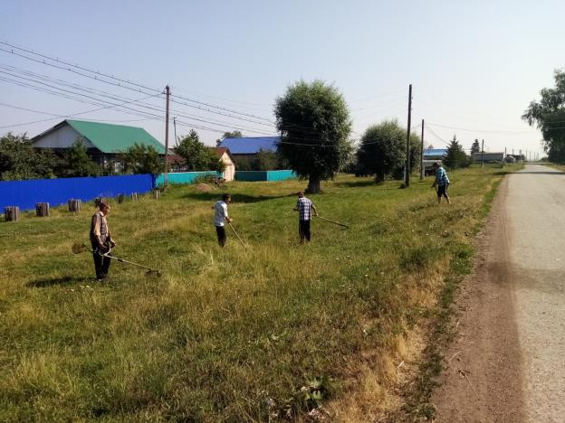
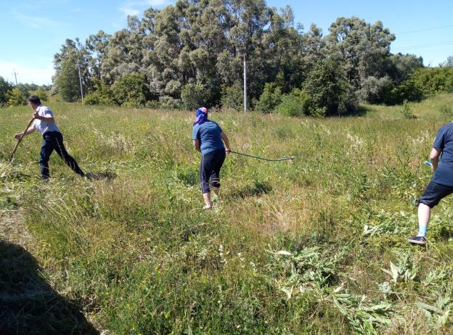

Администрация сельского поселения обращает большое внимание благоустройству и развитию территории сельского посления. Совместно с депутатами сельского поселения и общественностью ведется работа с населением по благоустройству дворовых территорий, замене уличных ограждений, кровли крыш, обшивки фасадов зданий и многое другое.
В этом году на территории построено и сдано в эксплуатацию более 400 квадратных метров жилья.
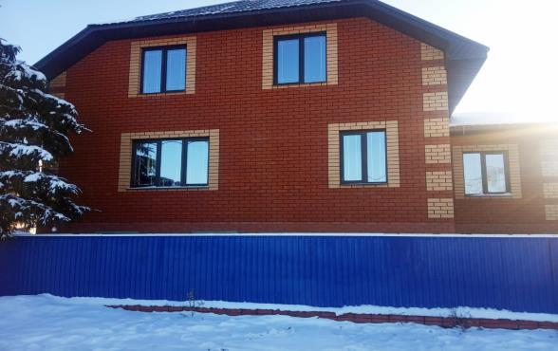
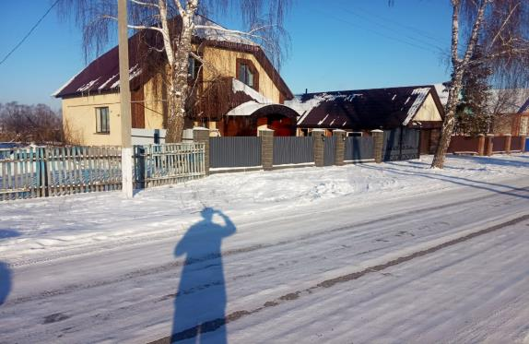

ООО КФХ САЛАВАТ ПОПОЛНил машинно-тракторный парк НОВыми современными комбайнами, с/х машинами и тракторами.
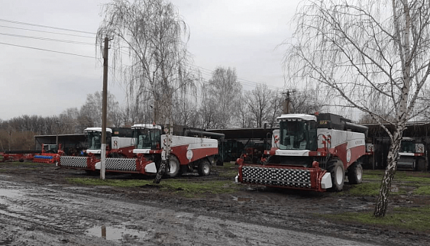

В ООО КФХ Салават вопросы модернизации сельскохозяйственной техники и внедрения новых технологий в производстве с/х продукции является приоритетным, тому свидетельство получения высоких урожаев сельскохозяйственных культур и надоев молока.
Планомерная, заблаговременная подготовка к основным видам сельхозяйственных работ позволяет хозяйству в срок и с минимальными потерями собрать выращенный урожай.
После передачи паевых земель в аренду ООО КФХ «Салават» наши чувашкарамалинские труженики начали работать в ООО КФХ «Салават». Хозяйство ежегодно приобретает и обновляет свой машинно-тракторный парк и парк сельхозмашин, на более современные и эффективные.
В этом году в хозяйство прибыли зерноуборочные комбайны «Акросс-585».
Только за первое полугодие этого года ООО КФХ «Салават» приобрел 8 единиц сельскохозяйственной техники на общую сумму 78,3 млн. рублей, это культиватор « Horsch Tieger», погрузчик GCB 531, трактор «Massey Ferguson», посевной комплекс «Horsch Maestro».

Не смотря на все трудности, связанные с пандемией коронавируса на территории СП развивается предпринимательство. С прошлого года функционирует СПОК «Башмирпродторг» по оказанию услуг по копчению мяса. В этом году создали СПОК ИП Ефремова Т.В. по переработке овощей. ИП «Петрова» капитально отремонтировала здание кафе и заменили деревянное ограждение на металлическое. Наряду с Чуваш-Карамалинским отделением базового хозяйства ООО КФХ «Салават» работают и другие фермерские хозяйства. С 2020 года начало функционировать фермерское хозяйство ИП «Тарасов».
В этом году был прозведен текущий ремонт кафе «Встреча»

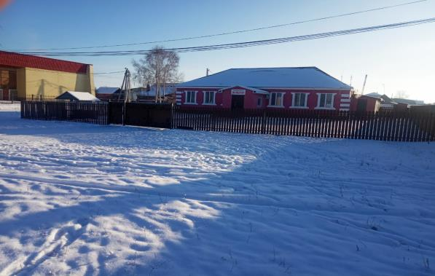

В этом 2020 году не мало сил, средств и внимания уделено мусорной реформе. Оборудованы 2 контейнерные площадки на 200 тысяч рублей для раздельного сбора ТКО. Ведется каждодневная информационно-разъснительная работа с населением по обращению с твердыми коммунальными отходами.
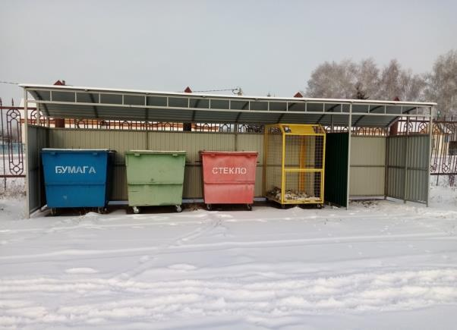
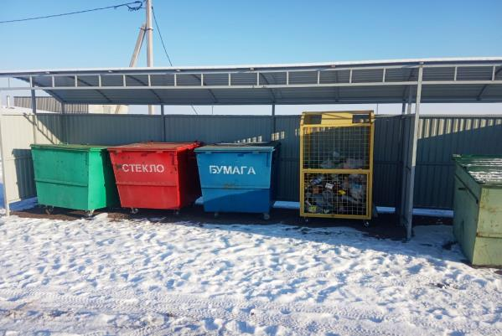
В этом 2020 году, как и каждый год, не мало сил, средств и внимания уделено дорогам сельского поселения. Отремонтировано дорог на сумму 480 тысяч рублей, проведен также ямочный ремонт уличных дорог с асфальтным покрытием.
Укладка дороги через мост около пруда в д. Новочелатканово с местного карьерного материала.
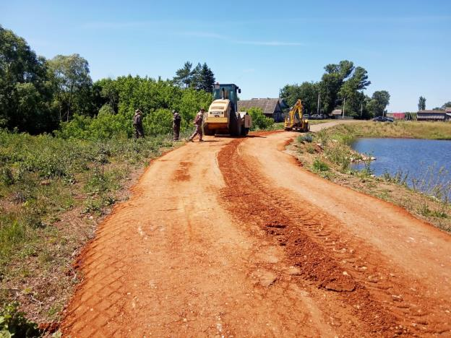

С осени 2020 года начали строить ограждение под аллею, прилегающую к территории церкви. В следующем году планируется посадить там деревья.

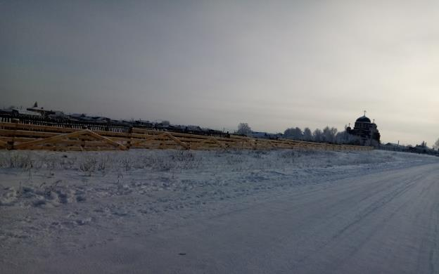

Не простым был уходящий 2020 год. Не смотря на все трудности, благодаря прежде всего активу СП, депутатам, общественности, при поддержке администрации района, достойно провели большие политические кампании по одобрению поправок в Конституцию РФ и выборы депутатов районного Совета. Немало сделано по текущему ремонту уличных дорог, по благоустройству территории, установке и ремонту уличного освещения, контейнерных площадок с контейнерами и много других реальных дел. Это результат совместной работы Администрации СП, руководителя с/х предприятия, депутатов, актива, под руководством администрации района. Хочется выразить слова благодарности Всем тем, кто активно принимал участие и внес свой вклад в социально-экономическое развитие сельского поселения. Даже вклад в 500 рублей по программе ППМИ – это для сельского поселения большая помощь.
В заключение поздравляем всех жителей с Наступающим Новым 2021 годом! Желаем Всем крепкого здоровья, семейного счастья, благополучия, и успехов во всех добрых делах и совместной плодотворной работы. В 2021 году пусть намеченные планы у всех сбудутся!

